**Наши достижения**

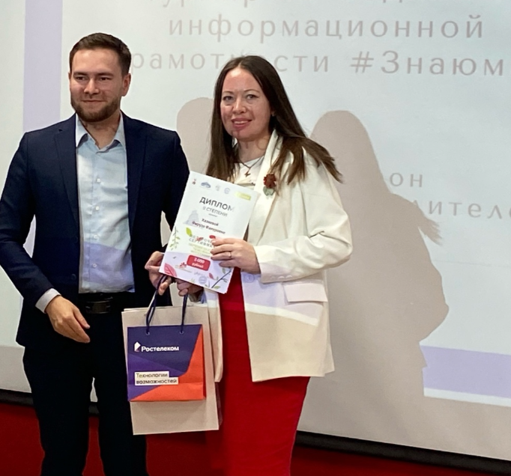**Объединение «Школьная видеостудия»**

В Межрегиональном дистанционном турнире по медийно-информационной грамотности 2 место заняла руководитель объединение Хазиева Ф.Ф

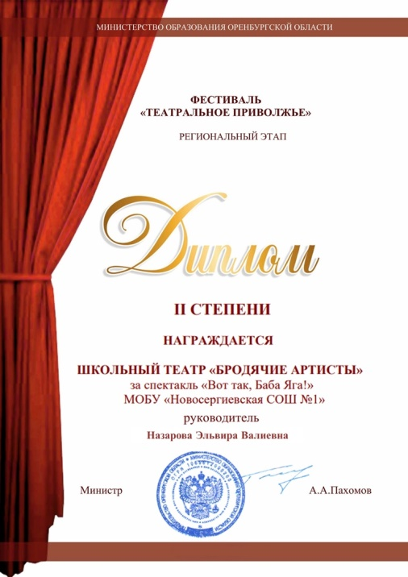

**Объединение «школьный театр «Бродячие артисты»**

Коллектив "Школьный театр "Бродячие артисты" (руководитель Назарова Э.В.) заняли в региональном фестивале "Театральное Поволжье" 2 место